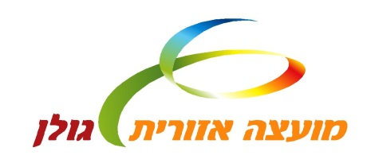
מכרז לאספקת תווי שי
מכרז פומבי מס' 45-2017

הזמנה להציע הצעות

מועצה אזורית גולן (להלן: "המועצה"), מזמינה בזאת הצעות לאספקת תווי שי לעובדי המעצה (להלן: "המכרז"), הכל כמפורט להלן במסמך ההזמנה להציע הצעות, ובהתאם לאמור בהסכם לאספקת תווי שי, על נספחיו (מסמך ג' למכרז) (להלן – "ההסכם").

- מסמכי המכרז
  - המסמכים המפורטים מטה יקראו להלן יחד ולחוד " מסמכי המכרז":

מסמך א' - הזמנה להציע הצעות וערבות מכרז

מסמך ב' - הצעת המציע.

מסמך ג'- תצהיר לפי חוק עסקאות גופים ציבוריים, תשל"ו - 1976

מסמך ד' - הסכם לאספקת תווי שי ונספחיו:

נספח א' – מפרט.

נספח ב'– הצעת הספק.
  - את מסמכי המכרז ניתן לרכוש במשרדי המועצה בשעות העבודה הרגילות תמורת 500 ₪ שלא יוחזרו.

- המועצה האזורית גולן (להלן: "המועצה") מזמינה מציעים להגיש הצעות לאספקת תווי שי לעובדי המועצה.
- כללי- תיאור ההתקשרות
  - תווי השי יסופקו בתצורה של כרטיס מגנטי בערך נקוב של 550 ₪ או 275 ₪ או 150 ₪ (כולל מע"מ) (להלן "הכרטיס" או "תווי השי")
  - כמות הכרטיסים השנתית המוערכת: כ-20 יחידות של 150 ₪, כ- 200 יחידות של 275 ₪, וכ-500 יחידות של 550 ₪. המועצה שומרת על זכותה להקטין את הכמות ו/או להגדיל ו/או לא להזמין כמות כלשהי.
  - הכרטיס יאפשר רכישת טובין ושירותים בפריסה ארצית במגוון בתי עסק כגון: מזון שתייה ומוצרי מכולת, הלבשה, הנעלה, מוצרי ספורט, מוצרים לבית, ספרים, תרבות. הכרטיס יאפשר רכישה בבתי העסק השונים בערכו המלא, וזאת גם במבצעים, כולל כפל מבצעים.
  - תוקף הכרטיס יהיה לחמש שנים מיום הנפקתו בהתאם לחוק הגנת הצרכן (תיקון מס' 36), התשע"ד–2014.
  - הכרטיסים יסופקו למועצה תוך 15 ימי עסקים ממועד הוצאת ההזמנה לספק על ידי המועצה.
  - מקום אספקת הכרטיסים: משרדי מועצה אזורית גולן, רח' שיאון 1, קצרין.

